Декабрь 2018
Консультация для родителей
«Как научить дошкольника решать задачи?»

Что такое Арифметическая задача?
Это текст, содержащий численные компоненты. Простейшая, сугубо математическая форма отображения реальных ситуаций, сформулированный словами вопрос, ответ на который может быть получен с помощью арифметических действий.
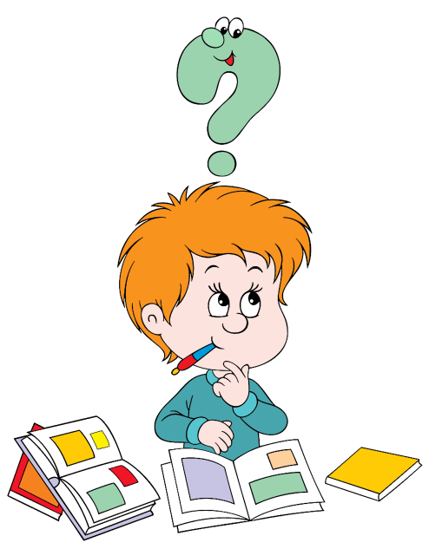
Что означает Решить задачу? Объяснить, какие действия нужно выполнить с данными в ней числами, чтобы после вычисления получить число, которое в ней нужно узнать.
На первом этапе дети учатся переводить на язык математических символов жизненные явления. Подготовкой к решению задач на сложение являются упражнения по объединению множеств. Упражнения на выделение части множества проводятся для подготовки детей к решению задач на вычитание.
С помощью операций над множествами раскрывается отношение «часть — целое», доводится до понимания смысл выражений «больше на…», «меньше на…». Учим детей образовывать последующие и предыдущие числа
учим составу числа из двух меньших.
Второй этап
Основная его цель - учить детей составлять задачи и подводить к усвоению их структуры.
Лучше всего начинать это делать на задачах - драматизациях.
Например: Взрослый обращается к детям - Саша, поставь на стол две машинки.- Миша, а ты поставь на стол 1 самолет. Далее спросить детей - Расскажите, что сделал Саша. (Саша поставил на стол 2 машинки)- Расскажите, что сделал Миша? (Миша поставил на стол 1 самолёт). Далее предложить детям рассказать сразу о том, что сделали Саша и Миша. К этому маленькому рассказу добавляется вопрос: Сколько всего игрушек мальчики поставил на стол? То, что вы рассказали о действиях детей, вместе с вопросом, который я задала, называется арифметической задачей.
Задачи – иллюстрации.
Перед детьми – иллюстрация дерева, в кроне которого заранее сделаны прорези для картинок. В прорези вставляются 2 картинки с изображением белочек. Далее детей просят внимательно посмотреть на картинки и составить предложение о белочках. Затем задать вопрос. Взрослый делает вывод: мы составили маленький математический рассказ, который иначе называется «задача». Цель: дать понять и отработать понимание детьми, что «условие» — это еще не задача, чтобы получилась задача – необходимо добавить вторую часть «вопрос».
При обучении дошкольников составлению задач важно показать, чем отличается задача от рассказа, загадки, подчеркнуть значение и характер вопроса.
Для усвоения значения и характера вопроса в задаче можно применить такой прием: к условию задачи, составленной детьми, ставится вопрос не арифметического характера «С одной стороны стола поставили двух девочек, а с другой стороны одного мальчика». «Как зовут этих детей?». Дети замечают, что задача не получилась. Далее можно предложить им самим поставить такой вопрос, чтобы было понятно, что это задача. Следует выслушать разные варианты вопросов и отметить, что все они начинаются со слова сколько.
Чтобы показать отличие задачи от рассказа и подчеркнуть значение чисел и вопроса в задаче, следует предложить детям рассказ, похожий на задачу. В рассуждениях по содержанию рассказа отмечается, чем отличается рассказ от задачи.
Чтобы научить детей отличать задачу от загадки, взрослый подбирает такую загадку, где имеются числовые данные.
Например: «Два кольца, два конца, а посередине гвоздик». «Что это?» - спрашивает воспитатель. «Это не задача, а загадка», — говорят дети. «Но ведь числа указаны», - возражает взрослый. Однако ясно, что в этой загадке описываются ножницы и решать ничего не надо.
Задача третьего этапа - учить детей формулировать арифметические действия сложения и вычитания.
Теперь же нужно познакомить с арифметическими действиями сложения и вычитания, раскрыть их смысл, научить формулировать их и «записывать» с помощью цифр и знаков в виде числового примера. Запись выражения производится при помощи карточек с изображенными на них цифрами и знаками.
Запись действий убеждает детей в том, что во всякой задаче всегда имеются два числа, по которым надо найти третье — сумму или разность.
Итак, на третьем этапе дети должны
научиться формулировать арифметические действия (сложения, вычитания), различать их.

Предлагаю Вашему вниманию математические задачи в стихах.
Пять цветочков у Наташи,
И ещё два дал ей Саша.
Кто тут сможет посчитать,
Сколько будет два и пять?

Привела гусыня – мать
Шесть детей на луг гулять.
Все гусята, как клубочки,
Три сынка, а сколько дочек?

Четыре спелых груши
На веточке качалось
Две груши снял Павлуша,
А сколько груш осталось?

Внуку Шуре добрый дед
Дал вчера семь штук конфет.
Съел одну конфету внук.
Сколько же осталось штук?

Мама вышила ковёр.
Посмотри, какой узор.
Две большие клеточки
В каждой по три веточки

